***ГАО ДПО***

***«Институт развития образования Республики Татарстан» Кафедра начального образования.***

***Проектная работа***

***Тема: «Дорожная Азбука».***

***Работу выполнил слушатель курсов повышения квалификации учителей по проблеме «Требование ФГОС НОО к выбору образовательных технологий обучения детей младшего школьного возраста по правилам безопасности поведения на дорогах»:***

Шавалеева Ю.С., учитель начальных классов, средней общеобразовательной школы №120 с углубленным изучением отдельных предметов, Московского района г. Казани.

***Руководитель проектной работы:*** Садыкова Э.М., заведующая кафедрой начального образования, КПН, доцент.

***Руководитель курсов:*** Абзалова Д.Г.,КПН, ведущий сотрудник лаборатории социализации личности «Центра перспективных разработок».

2011 год.

1. **Актуальность.**

Ежегодно на дорогах России погибает более тысячи детей и подростков в возрасте до 16 лет, около 25 тысяч получают травмы и ранения. При этом более 5% детей остаются пожизненными инвалидами.

Так же остро проблема дорожно-транспортного травматизма стоит и в РТ. Проблема безопасности юных пешеходов и пассажиров остается одной из самых болезненных.

1. **Проблема.**

В связи с этим возникает проблема несформированности у детей младшего школьного возраста навыков безопасного поведения на улице. Возникшая проблема требует разработки и внедрения профилактических мероприятий по предотвращению увеличения количества ДТП с участием детей. Проект направлен на формирование у младшего школьника дисциплины и ответственности на дорогах.

1. **Цель:**

- сформировать навыки безопасного поведения детей младшего школьного возраста на улицах.

1. **Задачи:**

**-** разработать внеклассное мероприятие по правилам дорожного движения для детей младшего школьного возраста;

- научить учащихся быстро и безошибочно ориентироваться в качестве пешехода по дорожным знакам и сигналам регулировщика;

- формировать устойчивые навыки соблюдения и выполнения правил дорожного движения.

1. **Сроки и география проекта.**

2 недели, с 31.10.11 по 12.11.11.

Московский район г. Казани.

1. **Планирование проекта.**

|  |  |  |  |  |  |  |  |  |  |  |  |
| --- | --- | --- | --- | --- | --- | --- | --- | --- | --- | --- | --- |
| Мероприятие. | 1 неделя. | | | | | 2 неделя. | | | | | Участники. |
|  | **31** | **1** | **2** | **3** | **5** | **8** | **9** | **10** | **11** | **12** |  |
| 1. **Выбор темы.** | 31.10.11 | | | | |  | | | | | Шавалеева Ю.С. |
| 1. **Сбор информации по теме.** | 1.11.11-2.11.11 | | | | |  | | | | | Шавалеева Ю.С. |
| 1. **Разработка структуры проекта.** | 3.11.11 | | | | |  | | | | | Шавалеева Ю.С. |
| 1. **Дидактическое и мультимедийное сопровождение.** | 5.11.11 | | | | |  | | | | | Шавалеева Ю.С. |
| 1. **Разработка проекта.** |  | | | | | 8.11.11-9.11.11 | | | | | Шавалеева Ю.С. |
| 1. **Защита проекта.** |  | | | | | 10.11.11 | | | | | Шавалеева Ю.С. |
| 1. **Коррекция и доработка.** |  | | | | | 11.11.11-12.11.11 | | | | | Шавалеева Ю.С. |

1. **Практическая часть.**

Ребята, сегодня у нас необычный урок, мы будем изучать азбуку дорожного движения. Тема нашего внеклассного занятия: – «Дорожная Азбука». (слайд№1). Изучать и знать правила движения необходимо для того , чтобы не подвергать свою жизнь опасности и не мешать движению транспорта. Сегодня вам нужно быть очень внимательными. Вы узнаете об основных правилах поведения на дороге, вспомните некоторые дорожные знаки, сигналы светофора; встретитесь с регулировщиком, инспектором ГИБДД. Итак, начинаем изучать Дорожную азбуку-Азбуку безопасности.

Город, в котором с тобой мы живем,

Можно по праву сравнить с букварем.

Азбукой улиц, проспектов, дорог,

Город дает нам все время урок.

Вот она, азбука,-над головой

Знаки развешаны над мостовой.

Азбуку города помни всегда,

Чтоб не случилась с тобою беда.

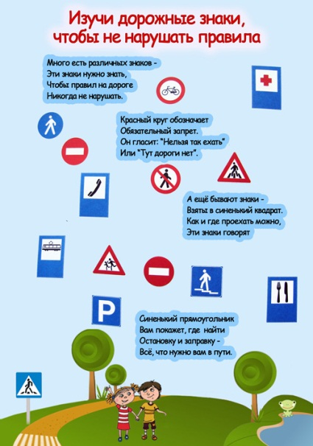

А сейчас ребята расскажут вам о правилах дорожного движения ( слайд № дети читают стихи о ПДД).

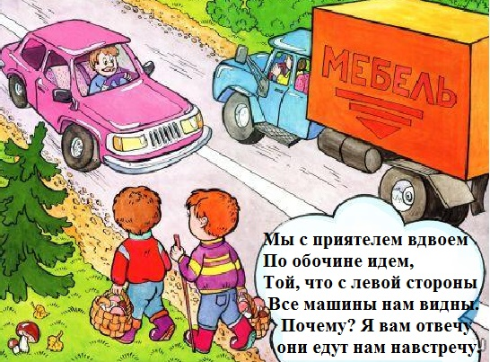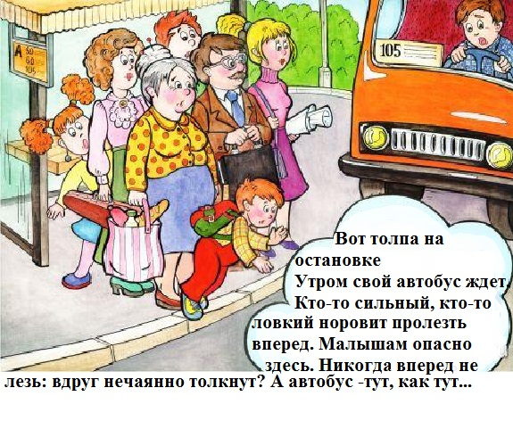

Ребята, отгадайте загадку:

Он имеет по три глаза,

По три с каждой стороны.

И хотя еще ни разу

Не смотрел он всеми сразу-

Все глаза ему нужны.

Он висит тут с давних пор.

И на всех глядит в упор.

Что же это? (слайд № )

Ребята – светофор одно из средств регулирования дорожного движения. Светофоры бывают разные: трехцветные, двухцветные и даже одноцветные. Сегодня у нас в гостях самый распространенный на улицах светофор – трехцветный.   
*На сцену выходят светофор и трое ребят в костюмах сигналов (красный, желтый и зеленый).*

Известен на весь мир,

Я на улице широкой самый главный командир.

Все меня конечно знают,

Да и как меня не знать! 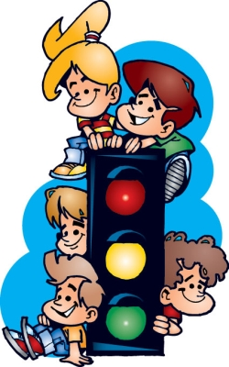

Все отлично понимают

Все, что я хочу сказать.

Сигналы (хором)

Наш домик – светофор,

Мы три родные брата,

Мы светим с давних пор

В дороге всем ребятам.

***Красный.***

Самый строгий – красный свет,

Если он горит – стой! Дороги дальше нет!

Путь для всех закрыт.

Если свет зажегся красный, значит, двигаться опасно.

***Желтый***.

Чтоб спокойно перешел ты,

Слушай наш совет: Жди!

Увидишь если желтый в середине свет.

Желтый свет-предупрежденье,

Жди сигнала для движенья.

***Зеленый.***

А за ним зеленый свет вспыхнет впереди,

Скажет он препятствий нет, смело в путь иди!

Свет зеленый говорит - пешеходам путь открыт.

**Светофор**.

А сейчас, ребята, я предлагаю поиграть. Я буду показывать сигналы светофора. Если покажу красный – вы стоите на месте, желтый – хлопаете в ладоши, зеленый – маршируете на месте. Готовы? Начали. (после игры светофор прощается с ребятами)

Учитель.

Ребята, скажите, а что делать, если красный сигнал вспыхнул, а вы уже начали переход дороги?

Кроме светофора к средствам регулирования дорожного движения являются дорожные знаки. Некоторые из них вам уже знакомы, а другие мы увидим сейчас. У каждого знака есть свое назначение. Постарайтесь их запомнить. (На сцену выходят ученики с табличками дорожных знаков, читают стихи, показывают соответствующий знак)

.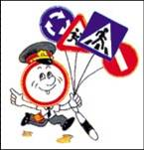

Учитель.

Отгадайте загадку:

Посмотрите: постовой встал на нашей мостовой,

Быстро руку протянул, ловко палочкой взмахнул.

Не волнуется народ, через улицу идет.

И стоит на мостовой, как волшебник, постовой,

Все машины одному подчиняются ему.

Учитель. У нас сегодня в гостях настоящий регулировщик. (слайд№ ).

*Выходит ученик в форме регулировщика*.

Встаю я вместе с солнышком и позже всех ложусь.

Я на посту ответственном все время нахожусь.

Старайся быть внимательным, спеши, не торопясь,

Чтоб случая несчастного не числилось у нас.

Идут спокойно граждане, течет машин поток.

И если все по правилам, не слышен мой свисток.

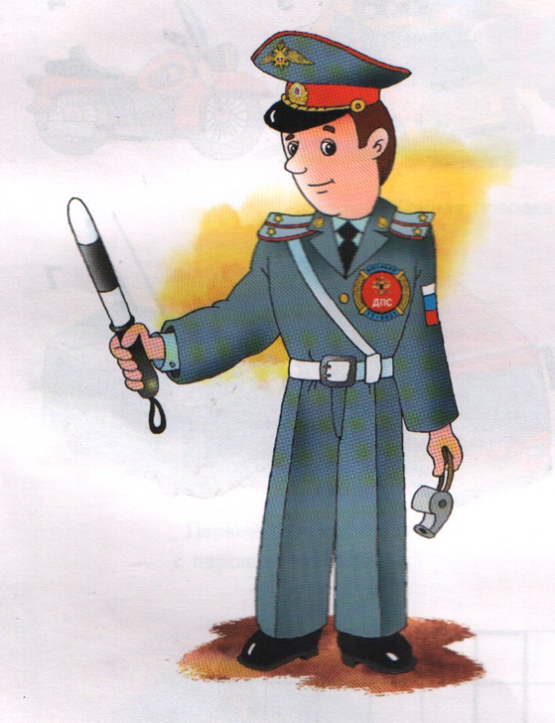

***Учитель***. Если на перекрестке стоит регулировщик, посмотри на него внимательно. Все его жесты понятны. Он всегда придет тебе на помощь. Для того он и вышел на перекресток, чтобы помогать водителям и пешеходам. Регулировщик управляет движением, изменяя положение корпуса и выполняя, держа в правой руке жезл, определенные жесты Если произошло дорожно-транспортное происшествие, затор, водители и пешеходы обязаны выполнять сигналы регулировщика, даже если они не согласуются с сигналами светорфора,дорожными знаками или линиями разметки на проезжей части.

***Сценка о правилах дорожного движения.***

Литература:

1. Лиходед В.И. Уроки светофора. Стихи для детей. – М.: Просвещение,.
2. <http://mirknig.com/jurnaly/jurnaly_detei/1181163470-pdd-dlja-detejj-chast-2.html> - Волков С. Книга о правилах дорожного движения для младших школьников.
3. <http://auto.zvonimne.ru/first.html> - История автомобилей.
4. <http://www.sunhome.ru/foto/11403> - Первый светофор.
5. 1990Василенко Л.Б. Основы безопасности жизнедеятельности. 5 класс. Материалы к уроку: Пособие для учителя.- Харьков: Веста: Издательство «Ранок», 2001